Министерство образования Республики Беларусь

Учреждение образования

БЕЛОРУССКИЙ ГОСУДАРСТВЕННЫЙ УНИВЕРСИТЕТ

ИНФОРМАТИКИ И РАДИОЭЛЕКТРОНИКИ

Факультет информационных технологий и управления

Кафедра теоретических основ электротехники

ОТЧЕТ

По лабораторной работе

“Исследование простых цепей синусоидального тока”

Выполнил: ст. гр. 650503 Юревич А.С.

Проверил: Батюков С.В.

Минск 2017

**1. Цель работы**.

1. Приобретение навыков работы с вольтметром, генератором, фазометром, навыков расчета цепей переменного тока.
2. Экспериментальная проверка законов распределения токов и напряжений в последовательной, параллельной и последовательно-параллельной цепях гармонического тока.

**2. Расчет домашнего задания.**

1. Для последовательной цепи



Рис. 1 – последовательная цепь

* 1. рассчитали реактивные сопротивления *XL, XC*, комплексное входное сопротивление цепи *ZВХ*, комплексный ток *Ī* и комплексные напряжения элементов *ŪK, ŪC, Ū1* в схеме 1 по параметрам, заданных в табл. 1, при начальной фазе генератора *ψ=0*.

*Таблица 1.*

|  |  |  |  |  |  |  |  |  |
| --- | --- | --- | --- | --- | --- | --- | --- | --- |
| № вар. | U, B | f, Гц | R1, Ом | R2, Ом | R3, Ом | L, мГн | RK, Ом | C, мкФ |
| 1 | 10 | 700 | 124,7 | 124,9 | 124,9 | 29,06 | 46,7 | 0,936 |



б) векторная диаграмма

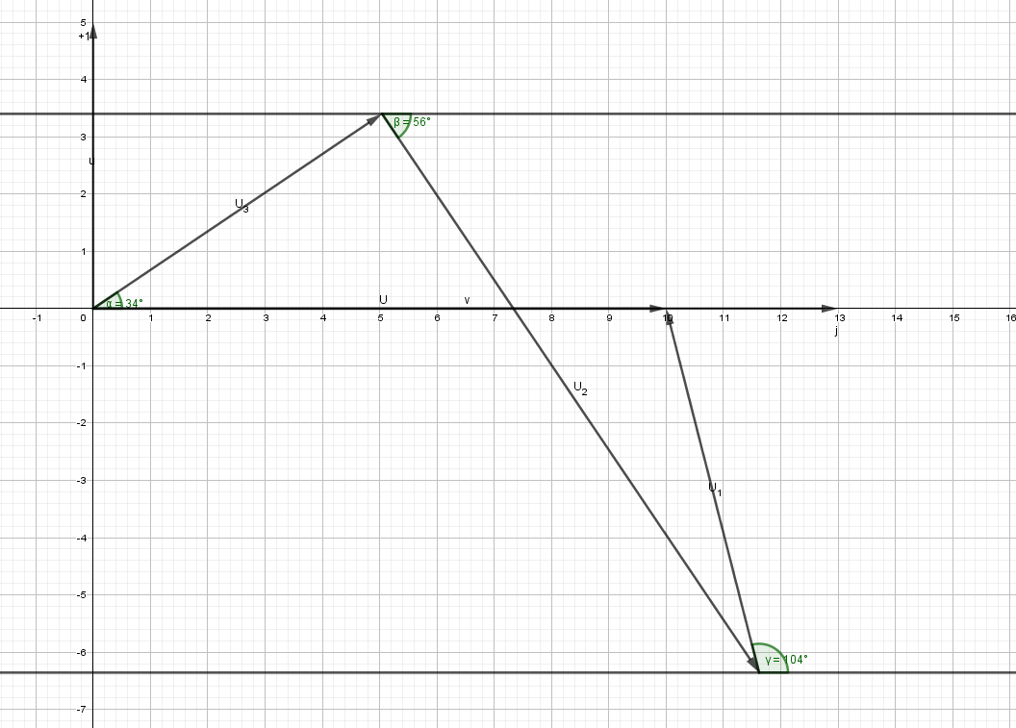

Рис. 2 – векторная диаграмма для последовательного соединения

|  |  |  |  |  |  |  |  |  |  |  |  |  |  |
| --- | --- | --- | --- | --- | --- | --- | --- | --- | --- | --- | --- | --- | --- |
| Цепь на рис.1 | *XL* | *XC* | *ZВХ* | | *Ī* | | *Ū­K* | | *Ū­C* | | | *Ū­1* | |
| *zВХ* | *φ* | *I* | *ψI* | *UK* | *ψUK* | *UC* | *ψUC* | | *U1* | *ψU1* |
| прям. | косв. |
| Ом | | Ом | град | мА | град | В | град | В | град | | В | град |
| Расчетные | 127,81 | 242,91 | 206,46 | -33,8 | 48.4 | 33.8 | 6.58 | 103.7 | 11.75 | -56,2 | -56,2 | 6.03 | 33.8 |
| Экспериментальные |  |  |  |  |  |  |  |  |  |  |  |  |  |

2.Для параллельной цепи:



Рис. 3 – параллельная схема

а) рассчитали по закону Ома комплексные токи ветвей *Ī1, Ī2 Ī3* и входной ток *Ī* как их сумму по данным табл. 1.



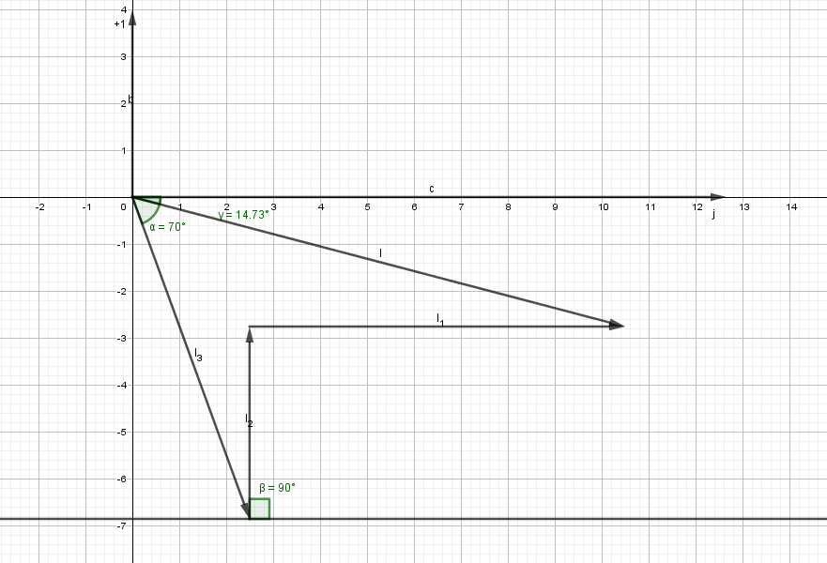б) векторная диаграмма

Рис. 4 – векторная диаграмма для параллельного соединения

|  |  |  |  |  |  |  |  |  |
| --- | --- | --- | --- | --- | --- | --- | --- | --- |
| Цепь на рис.2 | *Ī* | | *Ī1* | | *Ī2* | | *Ī3* | |
| *I* | *ψI* | *I1* | *ψI1* | *I2* | *ψI2* | *I3* | *ψI3* |
| мА | град | мА | град | мА | град | мА | град |
| Расчетные | 108 | -14.93 | 80 | 0 | 41 | 90 | 73 | -69.9 |
| Экспериментальные |  |  |  |  |  |  |  |  |

1. Для разветвленной цепи (см. ниже рис. 3):

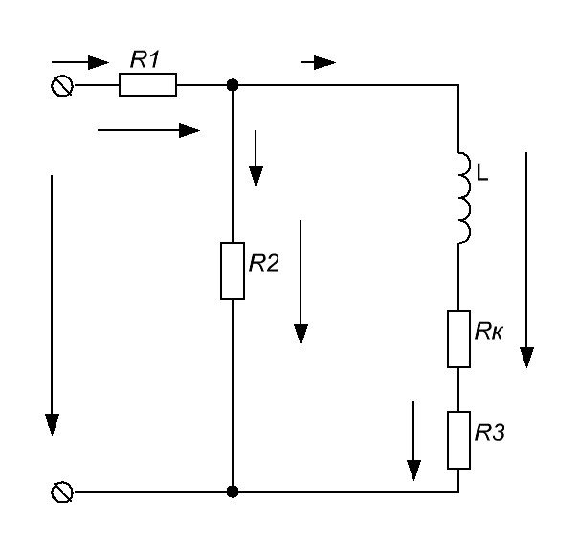

а) рассчитали методом эквивалентных преобразований комплексные токи ветвей *Ī1, Ī2 Ī3* и комплексные напряжения всех элементов *Ū1, Ū 2, Ū 3, Ū K* по данным табл. 1.







б) векторная диаграмма

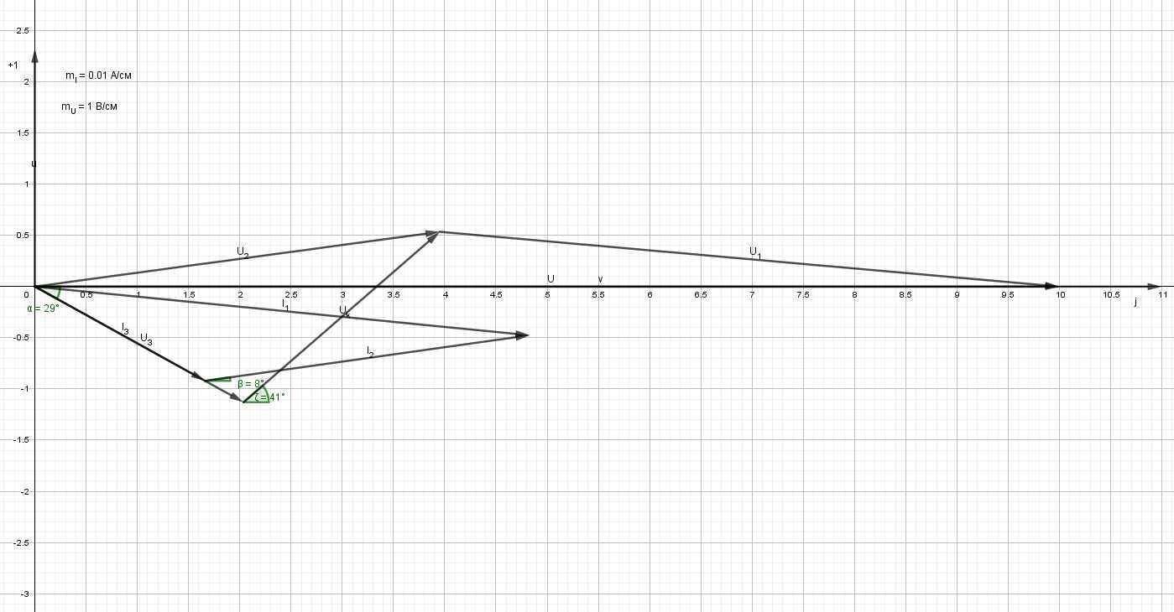

Рис. 6 – векторная диаграмма для смешанной цепи

|  |  |  |  |  |  |  |  |  |  |  |  |
| --- | --- | --- | --- | --- | --- | --- | --- | --- | --- | --- | --- |
| Цепь на рис.3 | *Ī1* | | *Ī2* | | *Ī3* | | *U1* | *U2* | *U3* | *ŪК* | |
| *I1* | *ψI1* | *I2* | *ψI2* | *I3* | *ψI3* | *U*К | *ψUK* |
| мА | град | мА | град | мА | град | *B* | *B* | *B* | *B* | град |
| Расчетные | 49 | -5.32 | 32 | 8,05 | 19 | -28.63 | 6,11 | 3,99 | 2,37 | 2,59 | 41.29 |
| Экспериментальные |  |  |  |  |  |  |  |  |  |  |  |

в) составили и рассчитали уравнения баланса активных *P* и реактивных *Q* мощностей цепи. Вычислили коэффициент мощности цепи *cos φ*:



**Вывод:**

Экспериментально проверили соответствие результатов расчетов цепей синусоидального тока при параллельном, последовательном и последовательно-параллельном соединениях элементов экспериментальным данным (табл. 2. 3. 4).

Небольшие отклонения экспериментальных данных от результатов расчета объясняются погрешностями оборудования и его несовершенством, погрешностями измерений, а также погрешностями расчетов.